SGOA

Modelo Físico de Dados

Versão 1.0

Histórico da Revisão

|  |  |  |  |
| --- | --- | --- | --- |
| **Data** | **Versão** | **Descrição** | **Autor** |
| 10/11/2012 | 1.0 | Versão inicial | Wellingthon Reimann |
|  |  |  |  |

Índice Analítico

1. Introdução 4

2. MER 4

3. Modelo Físico 5

Modelo Físico de Dados

# Introdução

A finalidade deste documento é demonstrar o MER ( Modelo Entidade- Relacionamento) e o script para a criação do banco de dados do SGOA.

# MER

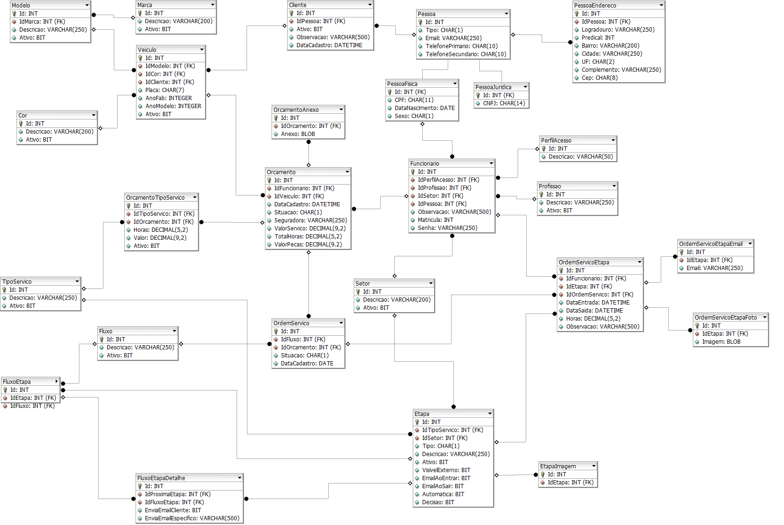

# Modelo Físico

CREATE TABLE Profissao (

Id INT NOT NULL AUTO_INCREMENT,

Descricao VARCHAR(250) NOT NULL,

Ativo BIT NOT NULL,

PRIMARY KEY(Id)

);

CREATE TABLE Setor (

Id INT NOT NULL AUTO_INCREMENT,

Descricao VARCHAR(200) NOT NULL,

Ativo BIT NOT NULL,

PRIMARY KEY(Id)

);

CREATE TABLE Marca (

Id INT NOT NULL AUTO_INCREMENT,

Descricao VARCHAR(200) NOT NULL,

Ativo BIT NOT NULL,

PRIMARY KEY(Id)

);

CREATE TABLE PerfilAcesso (

Id INT NOT NULL AUTO_INCREMENT,

Descricao VARCHAR(50) NULL,

PRIMARY KEY(Id)

);

CREATE TABLE Pessoa (

Id INT NOT NULL AUTO_INCREMENT,

Tipo CHAR(1) NOT NULL,

Email VARCHAR(250) NULL,

TelefonePrimario CHAR(10) NOT NULL,

TelefoneSecundario CHAR(10) NULL,

PRIMARY KEY(Id)

);

CREATE TABLE TipoServico (

Id INT NOT NULL AUTO_INCREMENT,

Descricao VARCHAR(250) NOT NULL,

Ativo BIT NOT NULL,

PRIMARY KEY(Id)

);

CREATE TABLE Cor (

Id INT NOT NULL AUTO_INCREMENT,

Descricao VARCHAR(200) NOT NULL,

Ativo BIT NOT NULL,

PRIMARY KEY(Id)

);

CREATE TABLE Fluxo (

Id INT NOT NULL AUTO_INCREMENT,

Descricao VARCHAR(250) NOT NULL,

Ativo BIT NOT NULL,

PRIMARY KEY(Id)

);

CREATE TABLE PessoaEndereco (

Id INT NOT NULL AUTO_INCREMENT,

IdPessoa INT NOT NULL,

Logradouro VARCHAR(250) NOT NULL,

Predical INT NOT NULL,

Bairro VARCHAR(200) NULL,

Cidade VARCHAR(250) NOT NULL,

UF CHAR(2) NOT NULL,

Complemento VARCHAR(250) NULL,

Cep CHAR(8) NULL,

PRIMARY KEY(Id),

INDEX PessoaEndereco_FKIndex1(IdPessoa),

FOREIGN KEY(IdPessoa)

REFERENCES Pessoa(Id)

ON DELETE NO ACTION

ON UPDATE NO ACTION

);

CREATE TABLE Cliente (

Id INT NOT NULL AUTO_INCREMENT,

IdPessoa INT NOT NULL,

Ativo BIT NOT NULL,

Observacao VARCHAR(500) NOT NULL,

DataCadastro DATETIME NULL,

PRIMARY KEY(Id),

INDEX Cliente_FKIndex1(IdPessoa),

FOREIGN KEY(IdPessoa)

REFERENCES Pessoa(Id)

ON DELETE NO ACTION

ON UPDATE NO ACTION

);

CREATE TABLE PessoaJuridica (

Id INT NOT NULL AUTO_INCREMENT,

CNPJ CHAR(14) NOT NULL,

PRIMARY KEY(Id),

INDEX PessoaJuridica_FKIndex1(Id),

FOREIGN KEY(Id)

REFERENCES Pessoa(Id)

ON DELETE NO ACTION

ON UPDATE NO ACTION

);

CREATE TABLE Modelo (

Id INT NOT NULL AUTO_INCREMENT,

IdMarca INT NOT NULL,

Descricao VARCHAR(250) NOT NULL,

Ativo BIT NOT NULL,

PRIMARY KEY(Id),

INDEX Modelo_FKIndex1(IdMarca),

FOREIGN KEY(IdMarca)

REFERENCES Marca(Id)

ON DELETE NO ACTION

ON UPDATE NO ACTION

);

CREATE TABLE PessoaFisica (

Id INT NOT NULL AUTO_INCREMENT,

CPF CHAR(11) NULL,

DataNascimento DATE NULL,

Sexo CHAR(1) NULL,

PRIMARY KEY(Id),

INDEX PessoaFisica_FKIndex1(Id),

FOREIGN KEY(Id)

REFERENCES Pessoa(Id)

ON DELETE NO ACTION

ON UPDATE NO ACTION

);

CREATE TABLE Etapa (

Id INT NOT NULL,

IdTipoServico INT NOT NULL,

IdSetor INT NOT NULL,

Tipo CHAR(1) NOT NULL,

Descricao VARCHAR(250) NOT NULL,

Ativo BIT NOT NULL,

VisivelExterno BIT NOT NULL,

EmailAoEntrar BIT NOT NULL,

EmailAoSair BIT NOT NULL,

Automatica BIT NOT NULL,

Decisao BIT NOT NULL,

PRIMARY KEY(Id),

INDEX Etapa_FKIndex1(IdSetor),

INDEX Etapa_FKIndex2(IdTipoServico),

FOREIGN KEY(IdSetor)

REFERENCES Setor(Id)

ON DELETE NO ACTION

ON UPDATE NO ACTION,

FOREIGN KEY(IdTipoServico)

REFERENCES TipoServico(Id)

ON DELETE NO ACTION

ON UPDATE NO ACTION

);

CREATE TABLE Veiculo (

Id INT NOT NULL AUTO_INCREMENT,

IdModelo INT NOT NULL,

IdCor INT NOT NULL,

IdCliente INT NOT NULL,

Placa CHAR(7) NOT NULL,

AnoFab INTEGER UNSIGNED NOT NULL,

AnoModelo INTEGER UNSIGNED NOT NULL,

Ativo BIT NOT NULL,

PRIMARY KEY(Id),

INDEX Veiculo_FKIndex1(IdCliente),

INDEX Veiculo_FKIndex2(IdCor),

INDEX Veiculo_FKIndex3(IdModelo),

FOREIGN KEY(IdCliente)

REFERENCES Cliente(Id)

ON DELETE NO ACTION

ON UPDATE NO ACTION,

FOREIGN KEY(IdCor)

REFERENCES Cor(Id)

ON DELETE NO ACTION

ON UPDATE NO ACTION,

FOREIGN KEY(IdModelo)

REFERENCES Modelo(Id)

ON DELETE NO ACTION

ON UPDATE NO ACTION

);

CREATE TABLE Funcionario (

Id INT NOT NULL AUTO_INCREMENT,

IdPerfilAcesso INT NULL,

IdProfissao INT NOT NULL,

IdSetor INT NOT NULL,

IdPessoa INT NOT NULL,

Observacao VARCHAR(500) NULL,

Matricula INT NOT NULL,

Senha VARCHAR(250) NOT NULL,

PRIMARY KEY(Id),

INDEX Funcionario_FKIndex1(IdPessoa),

INDEX Funcionario_FKIndex3(IdSetor),

INDEX Funcionario_FKIndex3(IdProfissao),

INDEX Funcionario_FKIndex4(IdPerfilAcesso),

FOREIGN KEY(IdPessoa)

REFERENCES PessoaFisica(Id)

ON DELETE NO ACTION

ON UPDATE NO ACTION,

FOREIGN KEY(IdSetor)

REFERENCES Setor(Id)

ON DELETE NO ACTION

ON UPDATE NO ACTION,

FOREIGN KEY(IdProfissao)

REFERENCES Profissao(Id)

ON DELETE NO ACTION

ON UPDATE NO ACTION,

FOREIGN KEY(IdPerfilAcesso)

REFERENCES PerfilAcesso(Id)

ON DELETE NO ACTION

ON UPDATE NO ACTION

);

CREATE TABLE EtapaImagem (

Id INT NOT NULL AUTO_INCREMENT,

IdEtapa INT NOT NULL,

PRIMARY KEY(Id),

INDEX EtapaImagem_FKIndex1(IdEtapa),

FOREIGN KEY(IdEtapa)

REFERENCES Etapa(Id)

ON DELETE NO ACTION

ON UPDATE NO ACTION

);

CREATE TABLE FluxoEtapa (

Id INT NOT NULL AUTO_INCREMENT,

IdEtapa INT NOT NULL,

IdFluxo INT NOT NULL,

Ordem INTEGER UNSIGNED NOT NULL,

PRIMARY KEY(Id),

INDEX Fluxo_Etapa_FKIndex1(IdFluxo),

INDEX Fluxo_Etapa_FKIndex2(IdEtapa),

FOREIGN KEY(IdFluxo)

REFERENCES Fluxo(Id)

ON DELETE NO ACTION

ON UPDATE NO ACTION,

FOREIGN KEY(IdEtapa)

REFERENCES Etapa(Id)

ON DELETE NO ACTION

ON UPDATE NO ACTION

);

CREATE TABLE Orcamento (

Id INT NOT NULL AUTO_INCREMENT,

IdFuncionario INT NOT NULL,

IdVeiculo INT NOT NULL,

DataCadastro DATETIME NOT NULL,

Situacao CHAR(1) NOT NULL,

Seguradora VARCHAR(250) NULL,

ValorServico DECIMAL(9,2) NOT NULL,

TotalHoras DECIMAL(5,2) NULL,

ValorPecas DECIMAL(9.2) NULL,

PRIMARY KEY(Id),

INDEX Orcamento_FKIndex2(IdVeiculo),

INDEX Orcamento_FKIndex2(IdFuncionario),

FOREIGN KEY(IdVeiculo)

REFERENCES Veiculo(Id)

ON DELETE NO ACTION

ON UPDATE NO ACTION,

FOREIGN KEY(IdFuncionario)

REFERENCES Funcionario(Id)

ON DELETE NO ACTION

ON UPDATE NO ACTION

);

CREATE TABLE OrdemServico (

Id INT NOT NULL AUTO_INCREMENT,

IdFluxo INT NULL,

IdOrcamento INT NOT NULL,

Situacao CHAR(1) NOT NULL,

DataCadastro DATE NOT NULL,

PRIMARY KEY(Id),

INDEX OrdemServico_FKIndex1(IdOrcamento),

INDEX OrdemServico_FKIndex2(IdFluxo),

FOREIGN KEY(IdOrcamento)

REFERENCES Orcamento(Id)

ON DELETE NO ACTION

ON UPDATE NO ACTION,

FOREIGN KEY(IdFluxo)

REFERENCES Fluxo(Id)

ON DELETE NO ACTION

ON UPDATE NO ACTION

);

CREATE TABLE OrcamentoTipoServico (

Id INT NOT NULL AUTO_INCREMENT,

IdTipoServico INT NOT NULL,

IdOrcamento INT NOT NULL,

Horas DECIMAL(5,2) NOT NULL,

Valor DECIMAL(9,2) NOT NULL,

Ativo BIT NOT NULL,

PRIMARY KEY(Id),

INDEX Orcamento_Servicos_FKIndex1(IdOrcamento),

INDEX Orcamento_Servicos_FKIndex2(IdTipoServico),

FOREIGN KEY(IdOrcamento)

REFERENCES Orcamento(Id)

ON DELETE NO ACTION

ON UPDATE NO ACTION,

FOREIGN KEY(IdTipoServico)

REFERENCES TipoServico(Id)

ON DELETE NO ACTION

ON UPDATE NO ACTION

);

CREATE TABLE OrdemServicoEtapa (

Id INT NOT NULL,

IdFuncionario INT NOT NULL,

IdEtapa INT NOT NULL,

IdOrdemServico INT NOT NULL,

DataEntrada DATETIME NOT NULL,

DataSaida DATETIME NULL,

Horas DECIMAL(5,2) NULL,

Observacao VARCHAR(500) NULL,

PRIMARY KEY(Id),

INDEX OrdemServicoEtapa_FKIndex1(IdOrdemServico),

INDEX OrdemServicoEtapa_FKIndex2(IdEtapa),

INDEX OrdemServicoEtapa_FKIndex3(IdFuncionario),

FOREIGN KEY(IdOrdemServico)

REFERENCES OrdemServico(Id)

ON DELETE NO ACTION

ON UPDATE NO ACTION,

FOREIGN KEY(IdEtapa)

REFERENCES Etapa(Id)

ON DELETE NO ACTION

ON UPDATE NO ACTION,

FOREIGN KEY(IdFuncionario)

REFERENCES Funcionario(Id)

ON DELETE NO ACTION

ON UPDATE NO ACTION

);

CREATE TABLE OrdemServicoEtapaEmail (

Id INT NOT NULL AUTO_INCREMENT,

IdEtapa INT NOT NULL,

Email VARCHAR(250) NOT NULL,

PRIMARY KEY(Id),

INDEX OrdemServicoEtapaEmail_FKIndex1(IdEtapa),

FOREIGN KEY(IdEtapa)

REFERENCES OrdemServicoEtapa(Id)

ON DELETE NO ACTION

ON UPDATE NO ACTION

);

CREATE TABLE OrdemServicoEtapaFoto (

Id INT NOT NULL AUTO_INCREMENT,

IdEtapa INT NOT NULL,

Imagem BLOB NOT NULL,

PRIMARY KEY(Id),

INDEX OrdemServicoEtapaFoto_FKIndex1(IdEtapa),

FOREIGN KEY(IdEtapa)

REFERENCES OrdemServicoEtapa(Id)

ON DELETE NO ACTION

ON UPDATE NO ACTION

);

CREATE TABLE OrcamentoAnexo (

Id INT NOT NULL AUTO_INCREMENT,

IdOrcamento INT NOT NULL,

Anexo BLOB NOT NULL,

PRIMARY KEY(Id),

INDEX OrcamentoFotos_FKIndex1(IdOrcamento),

FOREIGN KEY(IdOrcamento)

REFERENCES Orcamento(Id)

ON DELETE NO ACTION

ON UPDATE NO ACTION

);

CREATE TABLE FluxoEtapaDetalhe (

Id INT NOT NULL AUTO_INCREMENT,

IdProximaEtapa INT NOT NULL,

IdFluxoEtapa INT NOT NULL,

EnviaEmailCliente BIT NULL,

EnviaEmailEspecifico VARCHAR(500) NULL,

PRIMARY KEY(Id),

INDEX FluxoEtapaProximo_FKIndex1(IdFluxoEtapa),

INDEX FluxoEtapaProximo_FKIndex2(IdProximaEtapa),

FOREIGN KEY(IdFluxoEtapa)

REFERENCES FluxoEtapa(Id)

ON DELETE NO ACTION

ON UPDATE NO ACTION,

FOREIGN KEY(IdProximaEtapa)

REFERENCES Etapa(Id)

ON DELETE NO ACTION

ON UPDATE NO ACTION

);